Филиал МАОУ Тоболовская СОШ Карасульский детский сад

Воспитатель: Добрых Альбина Владимировна

Консультация для воспитателей «Технологии ТРИЗ в образовательной деятельности ДОУ»

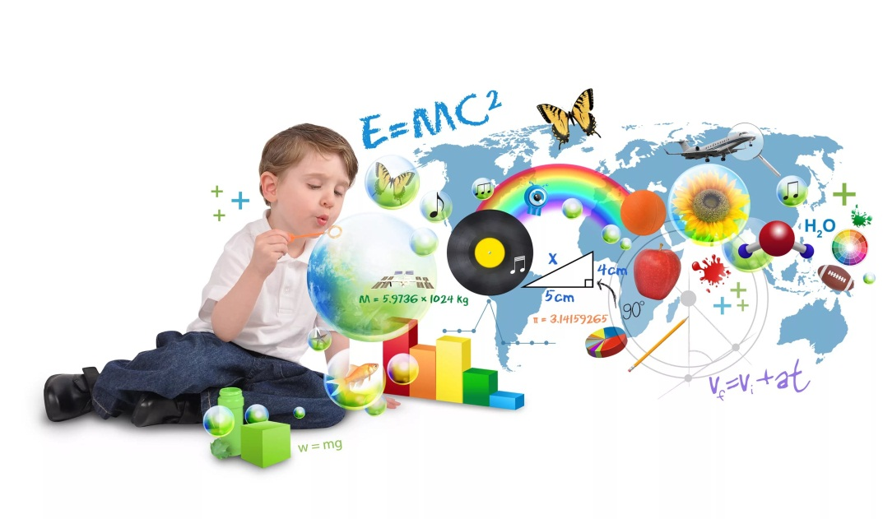

*«Каждый ребенок изначально талантлив и даже гениален, но его надо научить ориентироваться в современном мире, чтобы при минимуме затрат достичь максимального эффекта».*

*Генрих Альтшуллер*

Малыш с самого своего рождения является первооткрывателем, исследователем того мира, который его окружает. Познавательная активность детей в этом возрасте очень высокая. Но попадая под влияние взрослых со стереотипным мышлением, дети начинают одинаково строить фразы, даже перенимают интонацию взрослого, копируют рисунки, танцы, ждут одобрения: «Я правильно делаю?». А подавление детской инициативы всегда блокирует поисковое поведение, из-за чего может развиться пассивная позиция в будущем, когда при каждом столкновении с трудностями человек не будет стремиться искать пути решения, а капитулирует.

На современном этапе развития дошкольного образования в соответствии с ФГОС ДО меняется цель образовательной работы — вместо набора знаний, умений и навыков предлагается формировать новые качества ребенка (физические, личностные, интеллектуальные). Поэтому применение технологии ТРИЗ (Теории решения изобретательских задач), которые формируют успешность в ребенке, актуально и педагогически целесообразно.

Адаптированная к дошкольному возрасту ТРИЗ - технология позволяет воспитывать и обучать ребенка под девизом *«Творчество во всем!»*.

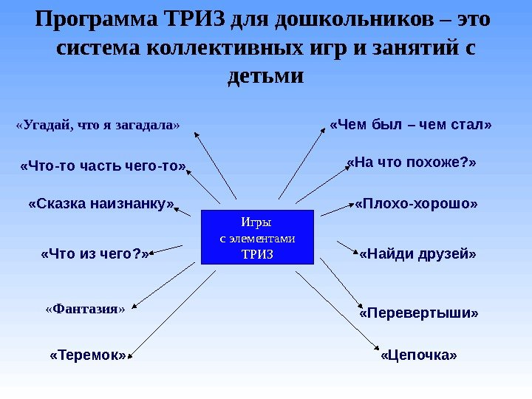

Родоначальник, основатель ТРИЗ советский ученый Генрих Саулович Альтшуллер в 1945 г. начал разрабатывать научную технологию творчества*(теорию решения изобретательских задач)*. Главная идея его технологии состоит в том, что технические системы возникают и развиваются не *«как попало»*, а по определенным законам. Эти законы можно познать и использовать для сознательного – без множества пустых проб – решения изобретательских задач. ТРИЗ превращает производство новых технических идей в точную науку, так как решение изобретательских задач строится на системе логических операций.

Осенью 1987 г. методы ТРИЗ впервые были опробованы в дошкольном образовательном учреждении. Произошло это в дальневосточном городе. Находка при достаточно случайных обстоятельствах: руководителей семинара по ТРИЗ для инженерно- технических работников попросили провести занятия с детьми, но вместо школы *«****тризовцев****»* привезли в подготовительную группу детского сада. Это недоразумение подсказало решение одной из главных проблем ТРИЗ – когда, с какого возраста можно начинать приобщение к системному мышлению.

В настоящее время приемы и методы ТРИЗ технологии используются в детских садах для развития у дошкольников изобретательской смекалки, творческого воображения, диалектического мышления.

**Цель ТРИЗ** – не просто развить фантазию детей, а научить мыслить системно, с пониманием происходящих процессов. Дать в руки педагога инструмент по конкретному практическому воспитанию у детей качеств творческой личности, способной понимать единство и противоречие окружающего мира, решать свои маленькие проблем

Как воспитать личность, умеющую легко разрешать возникающие проблемы? Красота, насыщенность жизни, её функциональная грамотность, прежде всего, зависят от тех качеств, которые мы, взрослые, прививаем детям. Педагоги хорошо знают, что любой ребенок может быть творческой личностью, он от рождения является потенциально талантливым. И только неправильное воспитание, и обучение губит в детях ростки этой одаренности в зародыше.

**Методы и приемы ТРИЗ**

**1)** Метод ***«Мозговой штурм»*** *(МШ)*: предложен американским учёным А. Осборном. Это метод коллективного поиска оригинальных идей.

Задачи:

•Развивать коммуникативные способности детей: умение вести спор, слышать друг друга, высказывать свою точку зрения, не боясь критики, тактично оценивать мнения других, отвечать на вопросы воспитателя и т. п.

• Развивать у детей способность к анализу.

• Стимулировать творческую активность в поиске решения проблемы.

• Формировать умение давать большое количество идей в рамках заданной темы.

Суть МШ – дать свободный выход мыслям из подсознания, создать условия расковывающие ребенка.

Изобретательские задачи должны быть доступны детям по возрасту.

Темами мозгового штурма могут быть:

- как уберечь продукты от мышей;

- как не намокнуть под дождем;

- как потушить пожар, если в доме нет воды;

- как не дать медведю залезть на теремок и развалить его;

- как оставить кусочек лета в зиму.

Правила мозгового штурма:

1) исключение всякой критики;

2) поощрение самых невероятных идей;

3) большое количество ответов, предложений;

4) чужие идеи можно улучшать.

Анализ каждой идеи идет по оценке *«хорошо - плохо»*, т. е. что-то в этом предложении хорошо, но что-то плохо. Из всех решений выбирается оптимальное, позволяющее решить противоречие с минимальными затратами и потерями. Результаты мозгового штурма должны быть непременно отражены в продуктивной деятельности: нарисовать свой кусочек лета в зиму; вылепить продукты, которые стали недоступны мышам и т. д.

**2)** Метод ***«Синектика»*** предложен У. Гордоном в 50 годы двадцатого столетия. Термин *«синектика»* обозначает *«объединение разнородных предметов»*. Автор предложил использовать для развития творческих способностей человека - аналогии.

а) личностная аналогия *(эмпатия)*. Предложить ребенку представить самого себя в качестве какого-нибудь предмета или явления в проблемной ситуации. Примерные варианты заданий:

- изобрази будильник, который забыли выключить;

- покажи походку человека, которому жмут ботинки;

- представь, что ты котенок, который любит музыку, но не умеет говорить, а хочет спеть песню. Промяукай *«Солнечный круг…»* и т. д. ;

б) прямая аналогия. Основывается на поиске сходных процессов в других областях знаний *(вертолет – аналогия стрекозы, подводная лодка – аналогия рыбы и т. д.)*. Пусть дети находят такие аналогии, делают маленькие открытия в сходстве природных и технических систем;

в) фантастическая аналогия. Решение проблемы, задачи осуществляется, как в волшебной сказке, т. е. игнорируются все существующие законы (нарисуй свою радость –возможные варианты: солнце, цветок; изобрази любовь – это может быть человек, растение) и т. д.

Синектика всегда проводится в паре с мозговым штурмом.

Задачи:

• Развивать умение рассматривать объекты и ситуации с различных точек зрения, менять точку зрения на обычные объекты с помощью заданных педагогом условий.

• Воспитывать чувство сопереживания, взаимопонимания, толерантности.

**3).** Метод **морфологического анализа** появился в середине 30-х годов XX века, благодаря швейцарскому астрофизику Ф. Цвикки, который использовал его исключительно для решения астрофизических задач.

Задачи:

• Развивать творческое воображение, фантазию, преодоление стереотипов.

• Развивать комбинаторные умения, получать большое количество вариантов ответа в рамках заданной темы.

Обычно для морфологического анализа строят таблицу *(две оси)* или ящик *(более двух осей)*. В качестве осей берут основные характеристики рассматриваемого объекта и записывают возможные их варианты по каждой оси. Затем выбираются различные сочетания элементов. Перебираются все возможные варианты.

Например, необходимо создать новый образ Ивана-царевича. Наше воображение рисует нам образ молодого человека, доброго, смелого, сильного, красивого и т. п. Не будем пока отказываться от данного образа. Выделим основные критерии, по которым можно охарактеризовать этот сказочный персонаж: возраст, место жительства, внешний вид, средство передвижения, одежда и т. д. Для удобства можно занести данные характеристики в таблицу

Возможные варианты характеристик по выделенным критериям

|  |  |  |  |  |
| --- | --- | --- | --- | --- |
| Возраст | Ребёнок | Подросток | Юноша | Старик |
| Место жительства | Дворец | Многоэтажный дом | Детский сад | Лес |
| Средство передвижения | Конь | Автомобиль | Ролики | Лыжи |
| Стиль одежды | Спортивный костюм | Праздничный наряд | Строгий костюм | Шорты и майка |
| Характер | Добрый | Вредный | Нытик | Весельчак |

Чем больше критериев выбрано, тем более подробно будет описан новый образ. В их число можно внести привычки героя, хобби, особенности общения, особенности частей тела, цвет волос, глаз и т. д. Характеристик по каждому из критериев также может быть сколько угодно.

Произвольно выберем из каждого столбца по одной характеристике и соединим воедино. Могут получиться очень интересные образы.

Например, Иван-царевич – вредный подросток, одетый в праздничный наряд, проживающий в детском саду и передвигающийся на лыжах. Сколько простора для детского воображения!

**4)** Метод **каталога** был разработан в 20-х годах XX века профессором Берлинского университета Э. Кунце. Этот метод успешно адаптирован к работе с дошкольниками.

Метод каталога позволяет в большой степени решить проблему обучения дошкольников творческому рассказыванию. Не секрет, что творческое рассказывание даётся дошкольникам с трудом в силу небольшого опыта монологической речи и бедности активного словаря.

Для работы понадобится любая детская книга с минимальным количеством иллюстраций. Желательно, чтобы текст был прозаическим. Взрослый задаёт детям вопросы, на основе которых будет строиться сюжет, а ответ дети ищут в книге, произвольно указывая пальцем в любое место на странице. Слова попадаются самые разные, никак не связанные между собой.

Выбранные методом *«тыка»* слова связываются в историю, сказку. Воспитатель может преобразовывать одни части речи в другие. Занятие проводится в быстром темпе, используются разные эмоциональные реакции на каждое новое словосочетание.

Главное здесь – грамотно составить вопросы и расположить их в нужной последовательности. При составлении вопросов следует учитывать некоторые общие особенности построения структуры сказок:

- наличие положительного и отрицательного героев;

- зло, причинённое отрицательным героем;

- борьба положительного героя со злом;

- присутствие друзей и помощников и у положительного, и у отрицательного героев, присутствие волшебства.

Вопросы можно варьировать в зависимости от развёртывания сюжета. Это требует от воспитателя некоторого навыка работы с данным методом, умения вовремя сориентироваться и сформулировать новые вопросы, не предусмотренные изначально. По ходу составления необходимо фиксировать придуманный сюжет с помощью символов, знаков, схем, рисунков и т. п. Воспитателю следует помогать детям, подсказывать варианты развития событий, поощрять удачные находки. Данный метод эффективен в работе с небольшим количеством детей *(от двух до пяти)*.

**5)** Метод **фокальных объектов** *(МФО)* предложен американским психологом Ч. Вайтингом. Суть метода заключается в том, что к определённому объекту *«примеряются»* свойства и характеристики других, ни чем с ним не связанных объектов. Сочетания свойств оказываются иногда очень неожиданными, но именно это и вызывает интерес.

Это усовершенствованный метод каталога. Он позволяет найти идеи новых, оригинальных товаров широкого ассортимента: различных сувениров, игр, реклам. Хорошо зарекомендовал себя как способ снятия психологической инерции у взрослых и детей.

Цель МФО – установление ассоциативных с различными случайными объектами.

Изначально нужно выбрать объект, с образом которого будем работать. Можно до поры хранить его втайне от детей. Затем детям предлагается назвать три любых объекта. Хорошо, если один из них будет представителем природного мира, второй – рукотворного, третий – вообще нематериальное понятие. Но это условие необязательно. Затем дети называют как можно больше свойств и качеств названных объектов. Названные свойства и качества приписываются к изначально выбранному объекту, дети объясняют, как это может выглядеть и при каких условиях такое бывает.

Детям предлагаются два-три слова и быстро выделяются свойства каждого из названных предметов или явлений.

Например: стол метеорит

круглый искрящийся

кухонный горячий

пластмассовый стремительный

Затем дается новое слово, к которому применяются уже названные свойства.

Например, машина:

стремительная – быстро едет;

горячая – везет горячий хлеб;

искрящаяся – летающая тарелка;

кухонная – с которой продают готовый завтрак, обед, ужин и т. д.

Придуманные детьми идеи также отражаются в рисовании, лепке, аппликации.

Метод фокальных объектов направлен на развитие у детей творческого воображения, фантазии, формирование умения находить причинно-следственные связи между разными объектами окружающего мира, на первый взгляд, ничем не связанные друг с другом.

**6)** Типовые **приёмы фантазирования**. Г. С. Альтшуллер в 70 годы двадцатого века предложил использовать для развития творческого воображениятиповые приемы фантазирования:

- увеличение-уменьшение,

- дробление-объединение,

- оживление-окаменение,

- специализация-универсализация,

- преобразование свойств времени,

- приём *«Наоборот»*.

Этот метод хорошо использовать при обучении детей творческому рассказыванию.

**7**) **Системный оператор**

Работа с системным оператором предполагает формирование у ребёнка умение анализировать и описывать систему связей любого объекта материального мира: его назначение, динамику развития в определённый отрезок времени, признаки и строение и др.

Каждый объект материального мира имеет своё прошлое, настоящее и будущее. Кроме того, каждый объект имеет свой набор свойств и качеств, которые могут изменяться с течением времени. Если рассматривать объект материального мира, как систему, состоящую из определённых составляющих, имеющих определённые свойства и качества, то данный объект, в свою очередь, будет являться частью другой системы, более широкой по своему строению.

Так, например, пылесос – это система, состоящая и таких частей, как корпус, шланг, щётка и т. д. В свою очередь, пылесос является частью системы бытовая техника. Если учесть, что каждый объект материального мира имеет прошлое, настоящее и будущее, то его рассматривание и анализ можно представить при помощи таблицы,

Таким образом, рассматривая объект, дети определяют, из каких частей он состоит, его видовую принадлежность *(транспорт, игрушка, одежда, строение и т. д.)*. Кроме того, дети выясняют историю возникновения данного объекта, какой предмет выполнял его функции до его появления, этот предмет аналогично анализируется. Далее детям предоставляется возможность представить себе, каким станет объект в будущем: его функции, внешний вид, как он будет называться и т. п. Информация заносится в таблицу. Целесообразно предложить детям закрепить полученные результаты схематично или в рисунке *(особенно будущее объекта)*.

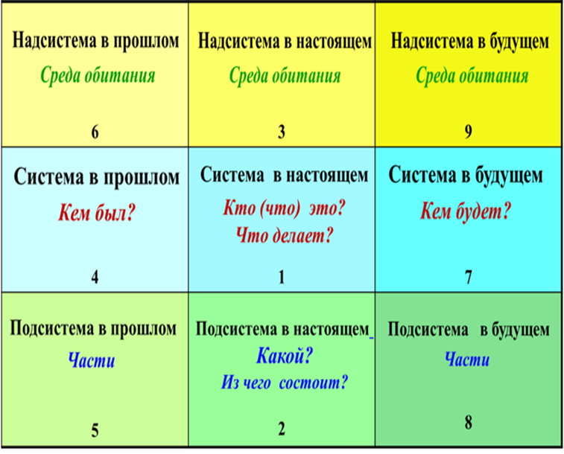

Если объект для рассматривания выбран из нерукотворного мира, а из мира, например, природы, то целесообразно рассмотреть его развитие во времени, проследить изменения в его внешнем виде в определённый отрезок времени.

Например: дерево, корни, тонкий невысокий ствол, ветви корни, высокий толстый ствол, ветви, листья, плоды корни, сухой обрубок ствола

саженец дерево пень

растение леса растение леса -

прошлое настоящее будущее

Таким образом, дети учатся производить системные раскладки, анализировать и описывать систему связей между объектами окружающей действительности, строить разного рода классификации по выделенному признаку.

**8)** **ММЧ** *(метод маленьких человечков)*. Суть методики в том, что дети представляют себе маленьких человечков, которые живут, действуют в окружающих предметах и явлениях. Игра в маленьких человечков позволяет представить фазовые переходы веществ, моделировать строение веществ и процессы, происходящие в них, способствует развитию логического мышления, внимания, наблюдательности, сообразительности, позволяет делать умозаключения. ММЧ помогает дошкольникам понять, что происходит внутри вещей *(систем)*.

Сказочные задачи на занятиях ТРИЗ

Особый вид работы по технологии ТРИЗ - это решение сказочных задач и придумывание новых сказок с помощью специальных методов.

Обучение новому делу или закрепление навыков проходит более продуктивно, если ситуацию перенести в сказку. Можно вместе с детьми придумать сказку о предстоящем деле, о сложившейся ситуации. Например: «Каша сегодня волшебная. Она называется *«попрыгунчик»*. Тот, кто съест всю ту кашу, будет очень хорошо прыгать. Мы проведем соревнования, кто дальше прыгает».

Например, детям предлагают спасти Колобка от лисы, выручить семерых козлят, самому спастись от Бабы Яги, придумать сказку о том, как вместо большой-пребольшой репки выросла маленькая-премаленькая и т. д.

Вся эта работа включает в себя разные виды детской деятельности - игровую, речевую, рисование, лепку, аппликацию, конструирование и т. д.

Сказки всегда привлекали внимание педагогов и психологов. Прежде всего, из-за нравственного влияния, которое они оказывают на детей: учат различать добро и зло, знакомят с историей и традициями народа. Трудно переоценить роль сказок в формировании речи дошкольников. Но хотелось бы затронуть такую проблему, как влияние сказок на развитие мышления, формирование творческого воображения ребенка.

Многие педагоги понимают под этим лишь придумывание детьми новых сказок. Однако придумывание – такой этап, когда дети опираются исключительно на жизненный опыт, знания, интуицию. Помощь взрослых в этом виде деятельности должна быть сведена до минимума (если мы, конечно, хотим, чтобы ребенок самостоятельно придумал сказку – от начала до конца). Поэтому целесообразнее решать вначале сказочные задачи, которые являются прекрасным инструментом для закрепления основных положений ТРИЗ и позволяют перейти к грамотному продумыванию своих собственных сказок.

Использование сказочных задач в обучении детей творческому мышлению стало неотъемлемой частью занятия с применением теории решения изобретательских задач. Это объясняется не только тем, что в любой сказке неизбежно возникают противоречия между персонажами, которые необходимо разрешать, но и тем, что выход из создавшихся затруднительных положений зачастую зависит от выявления и использования различных ресурсов.

Главное при решении сказочной задачи – не изменить или минимально изменить сюжет сказки. Накопленный опыт свидетельствует: умение решить сказочную задачу, почти не изменив сюжета сказки, приходит не сразу и зависит от подготовленности детей.

Основным критерием создания сказочной задачи является нахождение противоречия между персонажами сказки. Лаборатория дошкольной ТРИЗ предлагает схему взаимодействия персонажей, по которой можно легко создать сказочную задачу на базе имеющейся сказки. Для примера рассмотрим данную схему применительно к русским народным сказкам.

Первый тип взаимодействия:

Один персонаж воздействует на другой положительно, в то время как второй воздействует на первый отрицательно. Легко проследить, как много сказок подпадает под такой тип взаимодействия: это и *«Сестрица Аленушка и братец Иванушка»*, и *«Курочка Ряба»*, и тот же *«Колобок»*.

Просила Аленушка братца: *«Не пей водицы, козленочком станешь»*. Не послушался Иванушка. Задача формулируется следующим образом: *«Как сделать так, чтобы Иванушка напился, но козленочком не стал»*. Ответы детей варьируются: у малышей решение задачи может быть связано с привлечением многих ресурсов, как готовых, так и производных, что, конечно же, изменяет сюжет сказки - *«Взять с собой водички»*, *«Зайти в лес и поесть сочных ягод»*, или даже *«Поискать ручеек»*. Безусловно, эти ответы принимаются, но для детей старшего возраста, задача усложняется, ведь по сюжету сказки леса нет, *«солнце высоко, поле широко, а колодец далеко»*. Характерный ответ для детей 4,5 –5 лет: *«Сделать след своей ногой и из него напиться»*. Здесь уже ярче выражена изобретательность – трансформировать чужой след в свой.

Преимущество сказочных задач состоит в том, что необязательно ориентировать детей на то, как развернется сюжет сказки в связи с решением данной задачи. Речь идет лишь о предлагаемой ситуации, задаче, которую нужно решать.

Второй тип взаимодействия:

Персонаж воздействует на другого отрицательно, и тому ничего не остается, как тоже влиять отрицательно. К этому типу можно отнести такие сказки, как *«Лиса и заяц»*, *«Маша и медведь»* и др. Хорошо, что Машенька обхитрила медведя, напекла пирожки. Сказочная ситуация на лицо: *«Как сделать, чтобы медведь сам отпустил Машу?»*. Ответы примечательны: *«Не варить ему, не убирать, не стирать, он Машу выгонит»*. Но вдруг медведь рассердится, и съест Машу? Предположительные ответы детей: *«Притвориться больной»*, *«Делать все в пол силы, как бы нехотя»* и т. п.

Третий тип взаимодействия:

Один персонаж взаимодействует с несколькими одновременно. Замечательно, что в большинстве сказок взаимодействие это оказывается обоюдно отрицательным. Такие сказки, как *«Три медведя»*, *«Девочка и разбойники»*, идеально подходят по этому типу сказок и данному типу взаимодействия персонажей. Для примера хотелось бы сформулировать сказочную задачу по сказке *«Приключение Буратино»* А. Толстого.З адача: «Как сделать так, чтобы кот Базилио и лиса Алиса не смогли отобрать у Буратино 5 золотых монет, подаренных ему Карабасом – Барабасом?» Предполагаемые ответы: «Сделать монеты не настоящими, например, обернуть пуговицы в фольгу и отдать их коту и лисе», то есть отдавать – то надо, но совсем другие – фальшивые. И еще: чего не боится деревянный Буратино и чего боятся кошки и лисы? Конечно же, воды! Решение: Буратино не надо бегать по полям и лесам, а сразу спрятаться в пруду.

Таким образом, любую сказку достаточно лишь *«подставить»* под вышеуказанные типы взаимодействия персонажей, и останется только выбрать сказочную задачу.

